Unterrichtsstunde „Faire Trade“

Da im Schülercafe unserer Schule Fairtrade-Produkte angeboten werden, wurden die fünften bis siebten Klassen, die die offene Ganztagsschule nutzen, über Fairtrade genauer informiert.
Durch eine zu Beginn erzählte Phantasiereise konnten sich die Schüler in die Geschichte eines Mädchens hineinfühlen, das unter schwersten Bedingungen täglich auf einer Plantage arbeiten muss. Danach waren die Schüler dazu aufgefordert, das Leben des Mädchens mit ihrem eigenen Leben zu vergleichen.
Im Anschluss betrachteten die Schüler ein Plakat, auf dem eine Karte abgebildet war, mit Ländern, in denen Kakao angepflanzt wird.
Jetzt gestalteten die Schüler ein Kakao-Domino, aus dem ersichtlich wurde, wie Schokolade entsteht (von der Anpflanzung bis zum fertigen Produkt).

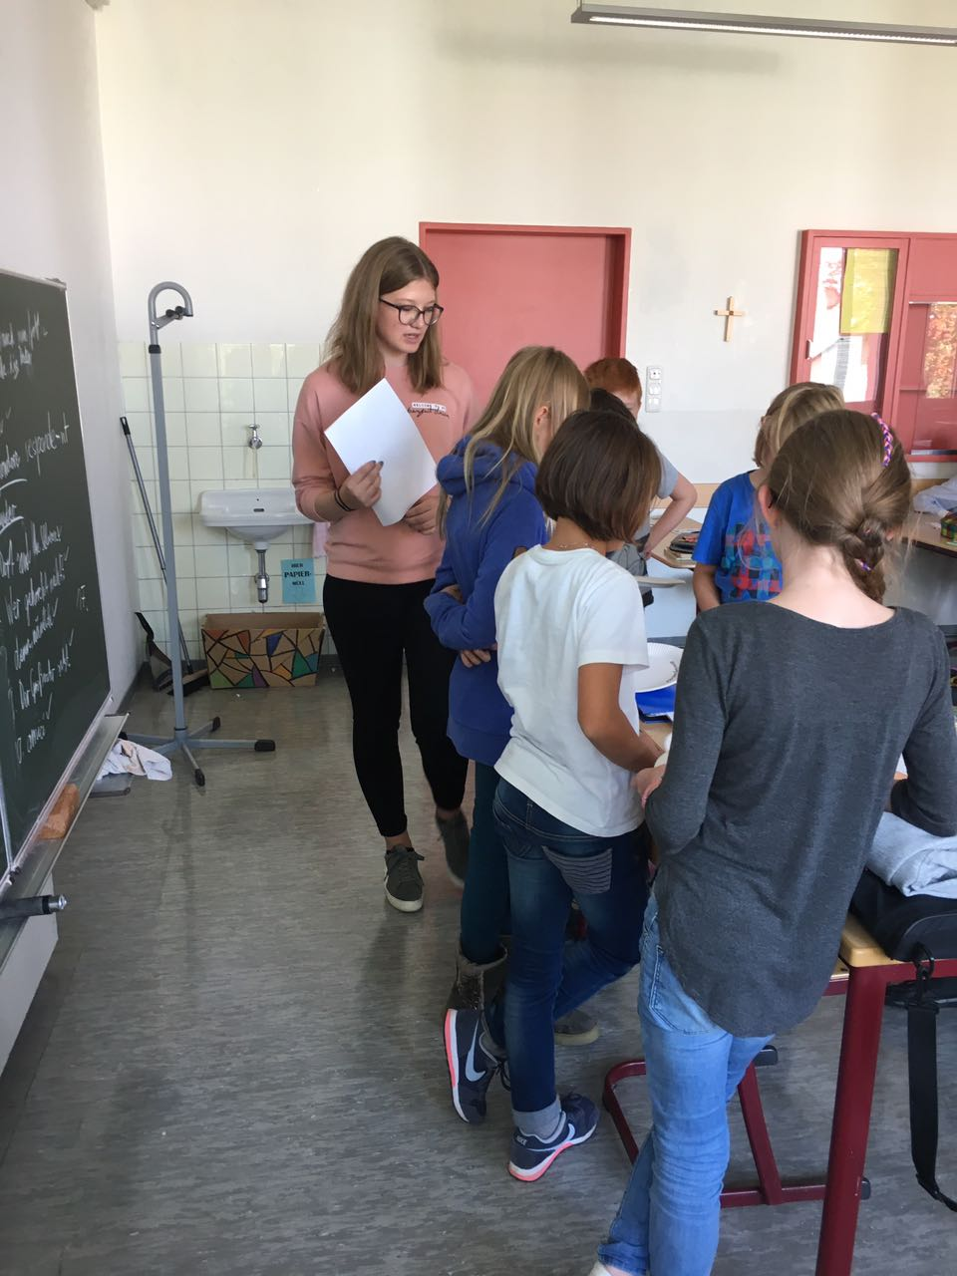 | 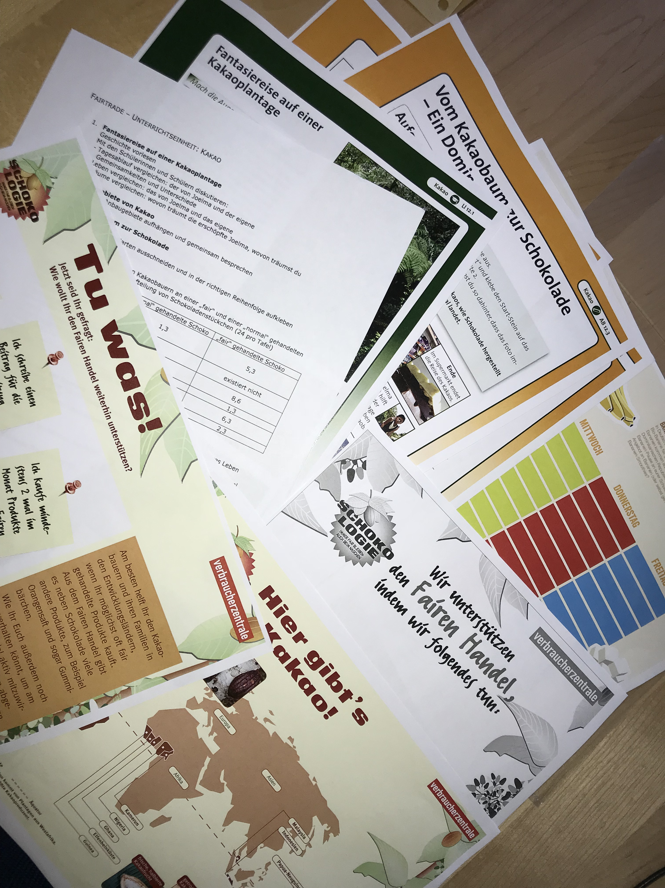
Fotos: Vilja Wirth

Des Weiteren wurde der Verdienst von Kakaobauern an einer „fair“ und einer „normal“ gehandelten Tafel Schokolade verglichen. Dabei waren viele der Schüler überrascht und erstaunt.
Im Anschluss wurde ein Film gezeigt, wie der faire Handel Kakaobauern in der Elfenbeinküste ein besseres Leben ermöglicht.
Zum Abschluss überlegten die Schüler gemeinsam, wie sie den fairen Handel unterstützen können. Sie bekamen ein Stück der fair gehandelten Schokolade und hörten sich den Fairtrade-Song „We are the world“ an.

Vilja Wirth und Julia Haas, Q12

